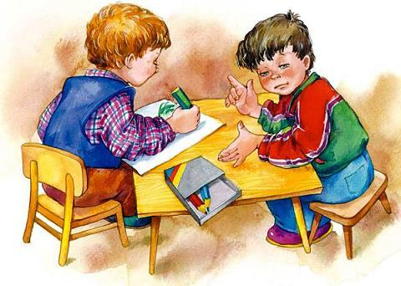
Мама подарила Коле цветные карандаши.Однажды к Коле пришёл его товарищ Витя.– Давай рисовать!Коля положил на стол коробку с карандашами. Там было только три карандаша: красный, зелёный и синий.– А где же остальные? – спросил Витя.Коля пожал плечами:– Да я раздал их: коричневый взяла подружка сестры – ей нужно было раскрасить крышу дома; розовый и голубой я подарил одной девочке с нашего двора – она свои потеряла… А чёрный и жёлтый взял у меня Петя – у него как раз таких не хватало…– Но ведь ты сам остался без карандашей! – удивился товарищ. – Разве они тебе не нужны?– Нет, очень нужны, но все такие случаи, что никак нельзя не дать!Витя взял из коробки карандаши, повертел их в руках и сказал:– Всё равно ты кому-нибудь отдашь, так уж лучше дай мне. У меня ни одного цветного карандаша нет!Коля посмотрел на пустую коробку.– Ну, бери… раз уж такой случай… – пробормотал он.
